Классный час в 5 «Б» классе, посвященный освобождению города Тихорецка и Тихорецкого района от немецко-фашистских захватчиков «Пылающие годы».
Классный руководитель Пшеничный Д.Р.
27.01.2012г.

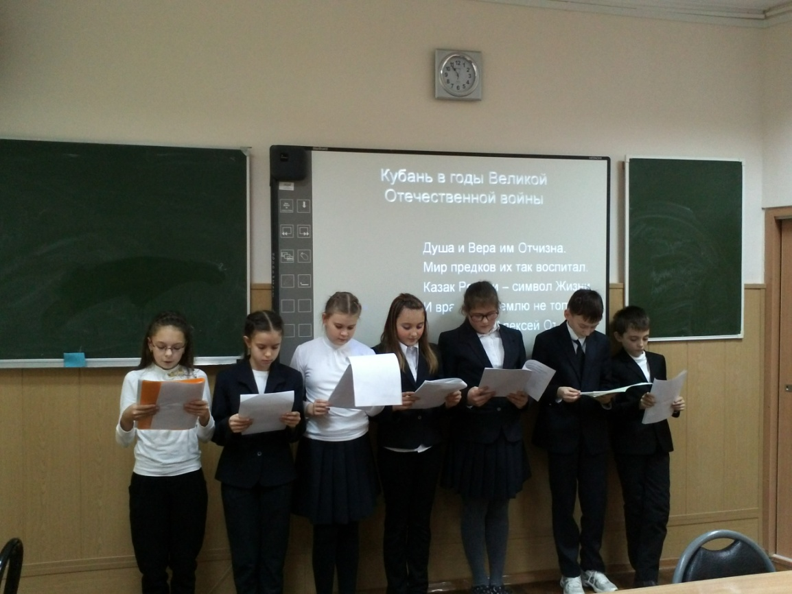

Цель: нравственно-патриотическое воспитание школьников, приобщение их к социально – значимой деятельности.
Задачи:
- изучение истории родного города, края, Отечества;
- воспитание чувства гордости за свой народ, преодолевший нелёгкие испытания на протяжении всей своей истории;
- осознание сопричастности личности к судьбе Отечества;
- передача нравственных ценностей поколений, создание условий для общения и совместной деятельности старшего поколения с младшим;
- формирование эмоциональной отзывчивости;
- развитие творческой активности, актёрского мастерства.
Форма проведения: историко-литературная композиция с музыкальным сопровождением.
Место проведения: кабинет №22 МАОУ Гимназия №6 г. Тихорецка.
Оборудование: мультимедийная презентация, плакаты.

Классный руководитель. Для каждого из нас очень важно знать и помнить военную историю Родины. Но мы должны не только помнить о подвиге наших дедов, мы должны быть достойными этой памяти. Обладая такими знаниями мы сможем стать достойными гражданами и надежными защитниками Отечества. 30 января Тихорецка земля отмечает великий праздник – день освобождения Тихорецкого района от немецко-фашистских захватчиков. Память о тех людях и событиях, которые дали нам возможность спокойно жить и учиться, навечно осталась в наших сердцах.

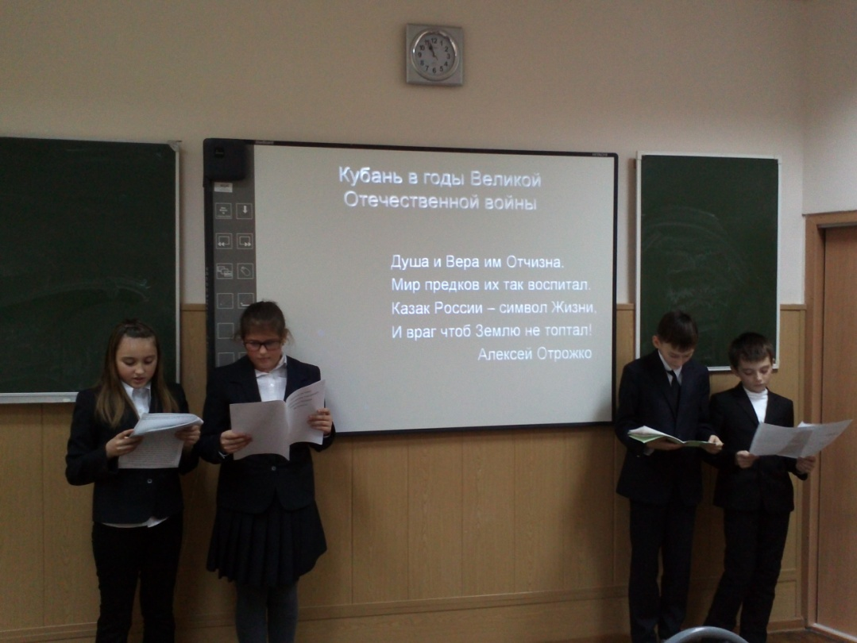
Демонстрация презентации, сопровождающаяся музыкальной композицией «Поклонимся великим тем годам»

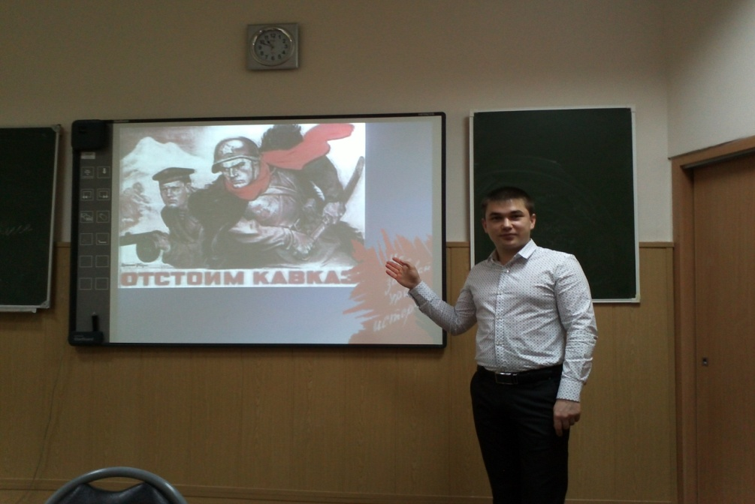
Чтец 1.
Как было много тех героев,
Чьи неизвестны имена.
Навеки их взяла с собою,
В свой край, неведомый, война.
Они сражались беззаветно,
Патрон последний берегли,
Их имена приносит ветром,
Печальным ветром той войны.
Порой слышны, на поле боя,
Через десятки мирных лет:
«Прикрой меня! - прикрою Коля!»
И вспыхнет вдруг ракеты свет.
А Коля, в этом тихом поле,
Лежит, не встанет никогда…
Лишь горький ветер, нам порою,
Напомнит страшные года.
Сегодня мало кто заплачет
Придя к могилам той войны,
Но это все-таки не значит
Что позабыли Колю мы.
Мы помним, помним это горе.
Осталась в памяти война,
И Русское, родное, поле
Приносит ветром имена.

На подступах к Тихорецку
Ведущий 1. Преодолевая упорное сопротивление врага, войска Северо-Кавказского фронта решительными действиями освободили Ставропольский край и приступили к освобождению Кубани. 29 января соединения и части 317-й, 417-й стрелковых дивизий 58-й армии получили задачу освободить Тихорецк и продолжить наступление на Выселки, Старолеушковскую и далее на Краснодар. Несмотря на то, что противник не сумел создать, да у него и не было достаточных сил для создания обороны, его очаговые, разрозненные силы создавали препятствия и наносили по нашим частям и подразделениям удары.
Ведущий 2. 29 января 1943 года из станицы Ильинской вышла рота, имея задачу овладеть станицей Еремизино-Борисовской, но, пройдя несколько километров, рота попала в засаду отступающих немцев, которые имели несколько танков, и за считанные минуты рота была уничтожена. Почему так случилось? Спустя 68 лет можно говорить, предполагать, но точно мы уже никогда не узнаем. И сегодня в степи за Еремизино-Борисовской стоит памятник тем солдатам, которые остались в той степи навсегда.

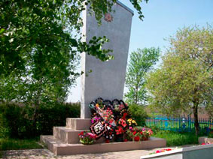
Стремительным ударом
Ведущий 1. Все части и соединения 58-й армии (317, 417, 351 стрелковые дивизии) действовали слаженно и к исходу 29 января вышли к городу Тихорецку. Ударами 317-й, 417-й, 351-й стрелковых дивизий станицы Фастовецкая, Терновская, Еремизино-Борисовская, Хоперская и Архангельская были освобождены. Ведя боевые действия за Тихорецк, в ночь на 30 января части и подразделения 317-й и 417-й стрелковых дивизий освободили город. Утром Совинформбюро сообщило: «30 января войска Северо-Кавказского фронта в результате решительной атаки овладели городом и крупным железнодорожным узлом Тихорецк. Первыми ворвались в Тихорецк соединения полковника Шварева Н.А. и полковника Шевченко Н.А.».
Ведущий 2. Их осталось – шестеро. Ныне здравствующие участники освобождения Тихорецкой земли: А.П. Тодоренко (п. Парковый), Л.Г. Друзев (ст. Новорождественская), А.Н. Харченко и Н.И. Татаринцев (ст. Архангельская), Н.М. Проскурин, Н.Я. Теркун (Тихорецк), вспоминая события тех дней, говорят, что принесенные в той войне жертвы не были напрасными. Эти люди – пример для молодежи Тихорецкого района. Они остаются такими же мужественными, смелыми, решительными, горячо любящими свою Родину и хотят, чтобы сегодняшняя молодежь переняла у них лучшие качества солдата, человека, защитника Родины.

Чтец 2,3,4

День победы
День Победы. И в огнях салюта
Будто гром: - Запомните навек,
Что в сраженьях каждую минуту,
Да, буквально каждую минуту
Погибало десять человек!
Как понять и как осмыслить это:
Десять крепких, бодрых, молодых,
Полных веры, радости и света
И живых, отчаянно живых!
У любого где-то дом иль хата,
Где-то сад, река, знакомый смех,
Мать, жена... А если неженатый,
То девчонка - лучшая из всех.
На восьми фронтах моей отчизны
Уносил войны водоворот
Каждую минуту десять жизней,
Значит, каждый час уже шестьсот!..
И вот так четыре горьких года,
День за днем - невероятный счет!
Ради нашей чести и свободы
Все сумел и одолел народ.
Мир пришел как дождь, как чудеса,
Яркой синью душу опаля...
В вешний вечер, в птичьи голоса,
Облаков вздымая паруса,
Как корабль плывет моя Земля.
И сейчас мне обратиться хочется
К каждому, кто молод и горяч,
Кто б ты ни был: летчик или врач.
Педагог, студент или сверловщица...
Да, прекрасно думать о судьбе
Очень яркой, честной и красивой.
Но всегда ли мы к самим себе
Подлинно строги и справедливы?
Ведь, кружась меж планов и идей,
Мы нередко, честно говоря,
Тратим время попросту зазря
На десятки всяких мелочей.
На тряпье, на пустенькие книжки,
На раздоры, где не прав никто,
На танцульки, выпивки, страстишки,
Господи, да мало ли на что!
И неплохо б каждому из нас,
А ведь есть душа, наверно, в каждом,
Вспомнить вдруг о чем-то очень важном,
Самом нужном, может быть, сейчас.
И, сметя все мелкое, пустое,
Скинув скуку, черствость или лень,
Вспомнить вдруг о том, какой ценою
Куплен был наш каждый мирный день!
И, судьбу замешивая круто,
Чтоб любить, сражаться и мечтать,
Чем была оплачена минута,
Каждая-прекаждая минута,
Смеем ли мы это забывать?!
И, шагая за высокой новью,
Помните о том, что всякий час
Вечно смотрят с верой и любовью
Вслед вам те, кто жил во имя вас!
(Э. Асадов)

Чтец 5,6

Братские могилы
На братских могилах не ставят крестов,
И вдовы на них не рыдают,
К ним кто-то приносит букеты цветов,
И Вечный огонь зажигают.
Здесь раньше вставала земля на дыбы,
А нынче - гранитные плиты.
Здесь нет ни одной персональной судьбы -
Все судьбы в единую слиты.
А в Вечном огне виден вспыхнувший танк,
Горящие русские хаты,
Горящий Смоленск и горящий рейхстаг,
Горящее сердце солдата.
У братских могил нет заплаканных вдов -
Сюда ходят люди покрепче.
На братских могилах не ставят крестов,
Но разве от этого легче?.
(В. Высоцкий)
Выступление классного руководителя о событиях в Тихорецке во время оккупации фашистами.
Минута молчания.
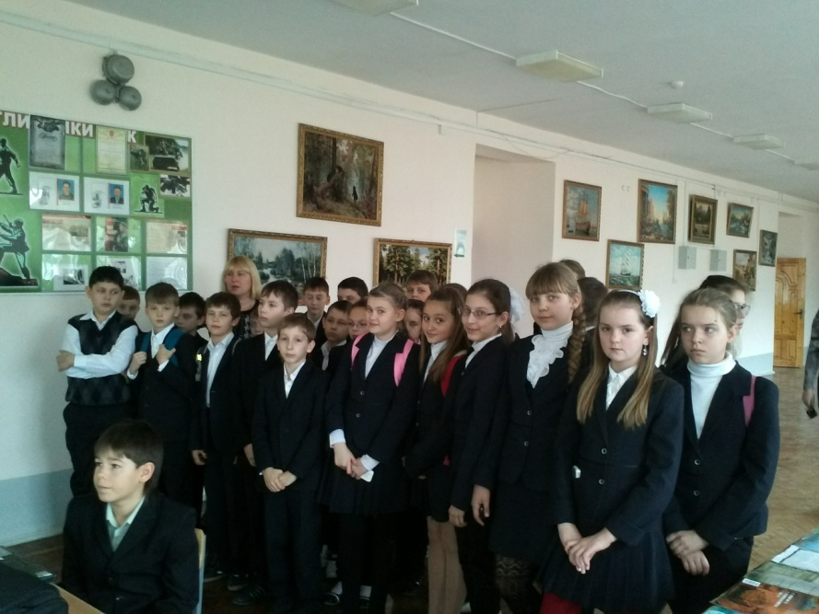
Звучат рассказы школьников о ветеранах войны из числа близких и родных людей.
Чтец 7,8
И я склонюсь в поклоне низком
Пред теми, кто прошёл войну.
Их путь к победе был неблизким.
Мир, слава им, не сгинул в тьму.
Фашизм коричневой чумою
Полз по Европе, как змея.
Но, как и в старь, одной стеною,
Русь всех на битву созвала.
Всем приходилось очень тяжко,
Кто шёл дорогами войны.
Родных, друзей теряли часто
И были тем огорчены.
И долго шли к победе Света
В огне боёв, дыму и мгле…
Благодаря победе этой,
Мы воплотились на земле.
Всё меньше, меньше остаётся,
Прошедших ужасы войны,
Им болью в сердце отдаётся –
Друзья же их погребены.
Они Победу одержали
Над Тьмой, влекущей всех к себе,
Чтоб люди дальше продолжали
Свободно жить на всей земле.

